6.21今日动态
- 来园篇
能够主动和老师打招呼的小朋友有于锦楠、王翊行、冯钰源、冯皓辰、张佳妮、邓淼、鞠雨恒、沈沐晨、吴弈鸣、曹铭轩、栾晞纯、万晞文、张轩睿、李一阳、徐梓皓、陶栀夏、丁雅琦、金芳伊

集体活动篇：综合：端午节的故事
端午节为每年农历五月初五，又称端阳节、午日节、五月节等。端午节是中国汉族人民纪念屈原的传统节日。端午节有吃粽子，赛龙舟，挂菖蒲、蒿草、艾叶，薰苍术、白芷，喝雄黄酒的习俗。如今“端午节”为国家法定节假日之一，并被列入世界非物质文化遗产名录。
随着端午节的来临，我们许多家庭都在吃粽子和咸鸭蛋，但一些孩子不大知道端午节意义，只知道端午节放假、可以休息可以出去游玩，对于我国传统文化的意义知道甚少，因此，在这端午节来临时节孩子有必要了解这一民俗习惯与我们中国人生活的关系。
了解端午节来历和吃粽子的风俗，知道端午节是中国的传统节日的幼儿有于锦楠、王翊行、冯皓辰、张佳妮、邓淼、鞠雨恒、沈沐晨、李沐冉、张琳晞、李雨萱、吴弈鸣、丁沐晞、曹铭轩、栾晞纯、万晞文、张轩睿、李一阳、徐梓皓、陶栀夏、丁雅琦、金芳伊

三、区域游戏篇
地面建构：张轩睿、曹铭轩
桌面建构：冯皓辰、鞠雨恒、徐梓皓
益智区：吴弈鸣、张佳妮、万晞文、丁雅琦
娃娃家：于锦楠、王翊行、沈沐晨、李一阳
走廊区：邓淼、栾晞纯、金芳伊
万能工匠区：冯钰源、陶栀夏
科探区：高宇辰、张琳晞、王梓
图书区：邹羽晗
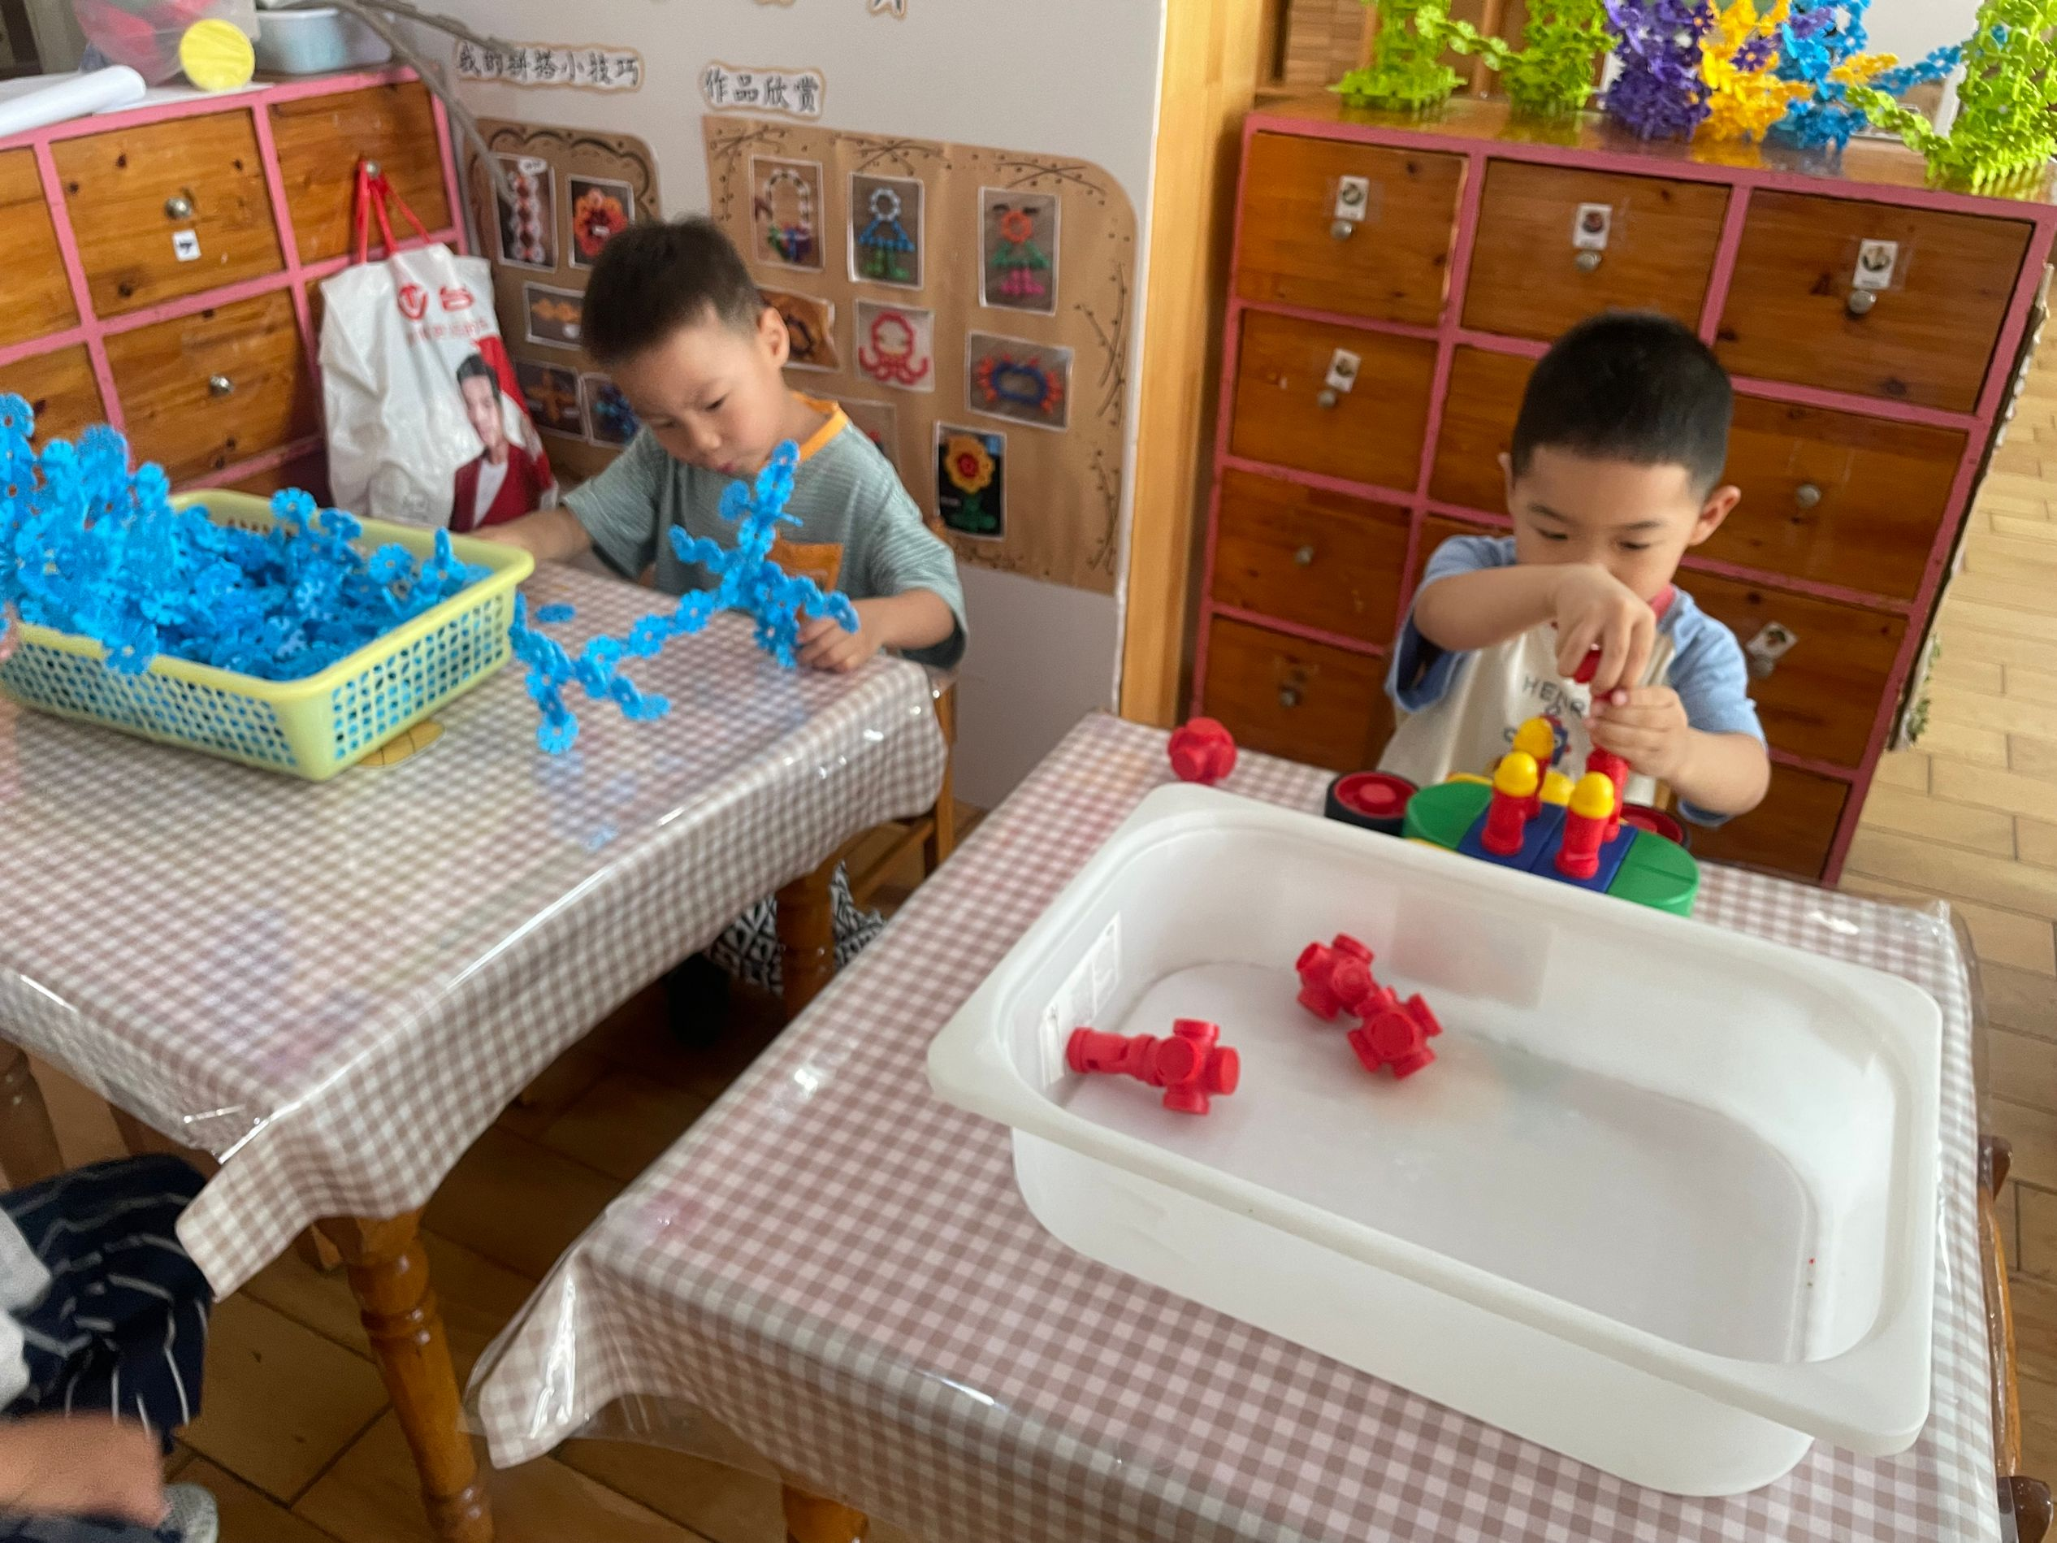 | 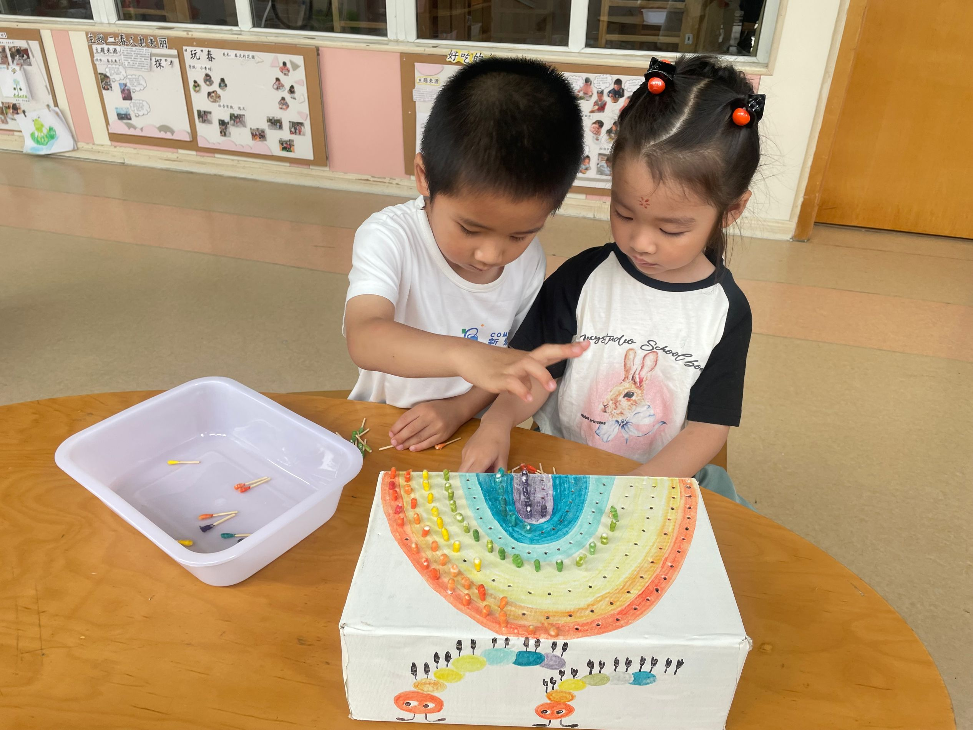 | 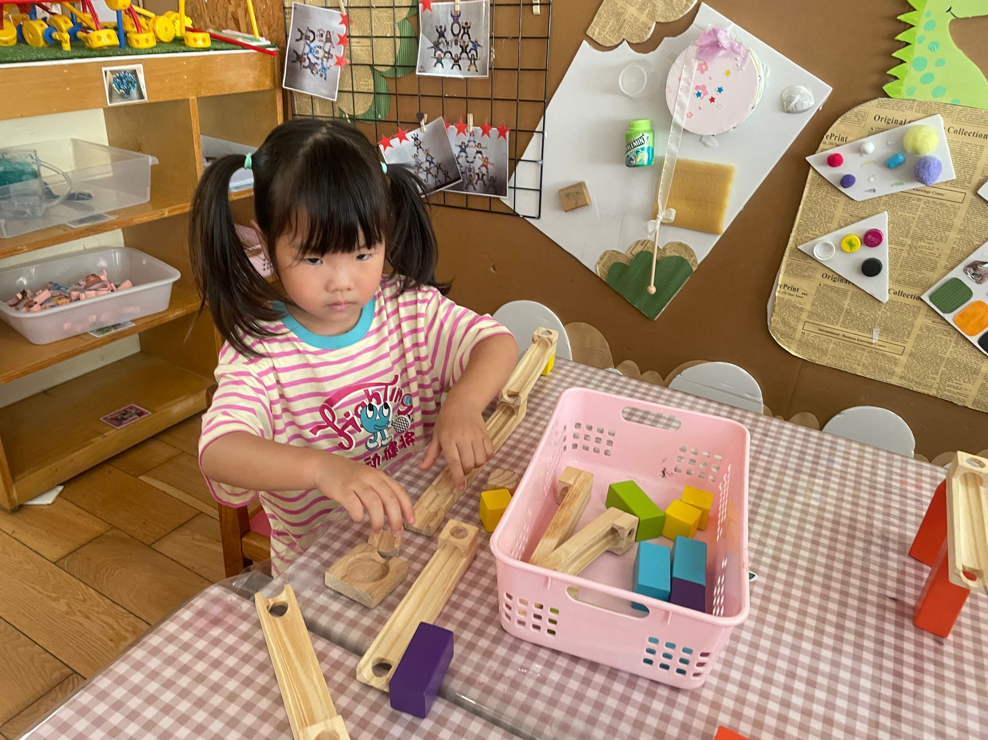
桌面建构区 | 走廊区 | 科探区
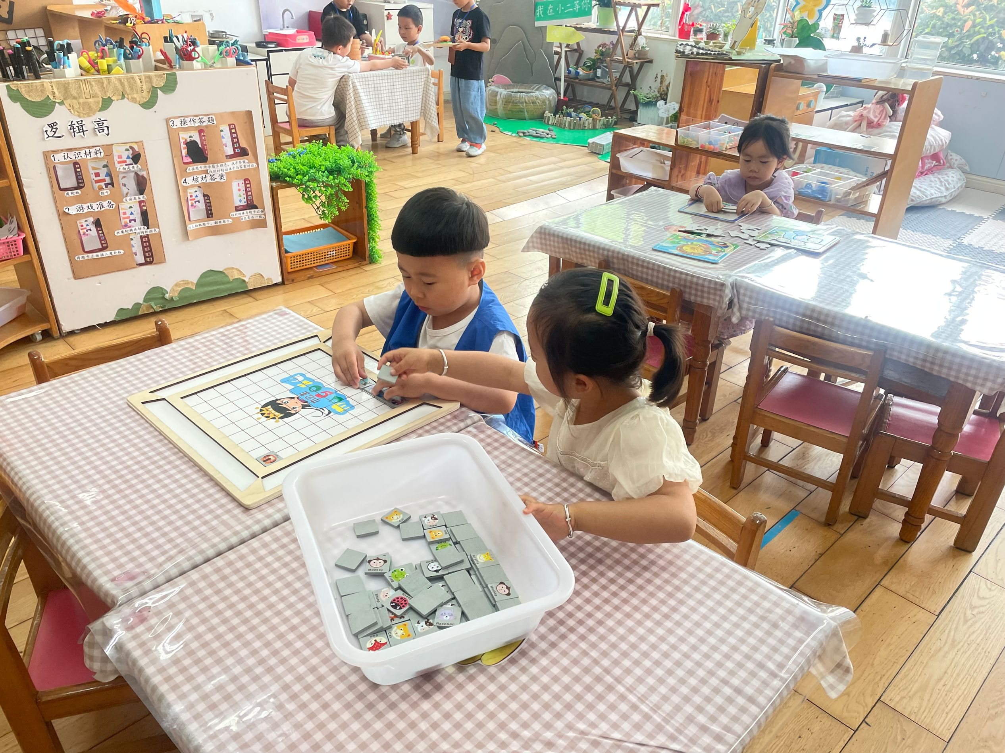 | 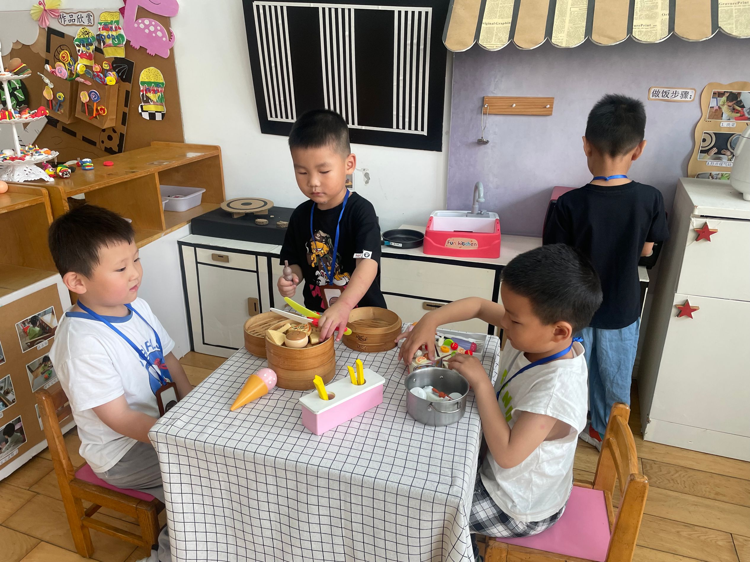 | 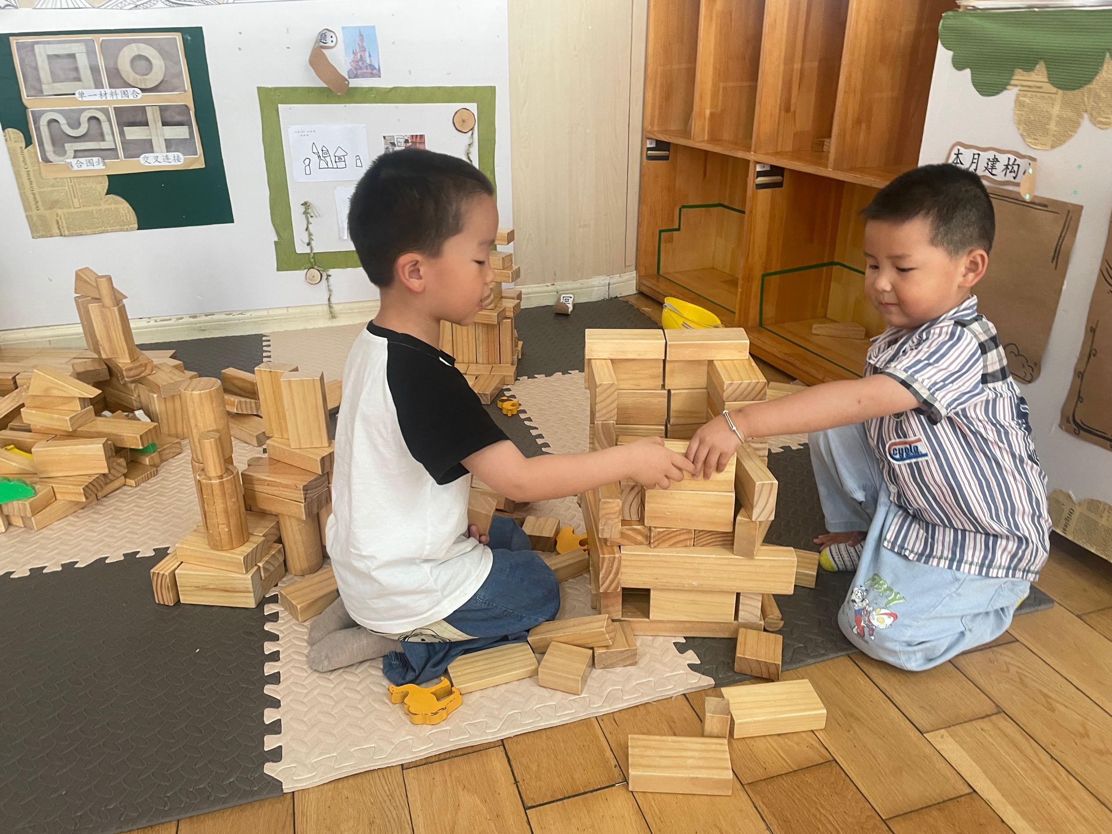
益智区 | 娃娃家 | 地面建构区

四、生活篇
1.午餐情况
今天午饭吃的是排骨焖饭，喝的是冬瓜蘑菇肉圆汤。能够全部吃完的小朋友有于锦楠、王翊行、冯钰源、冯皓辰、张佳妮、邓淼、鞠雨恒、沈沐晨、张琳晞、吴弈鸣、丁沐晞、曹铭轩、栾晞纯、邹羽晗、万晞文、张轩睿、李一阳、徐梓皓、陶栀夏、丁雅琦、金芳伊、王梓
2.午睡情况
在一点前睡着的小朋友有翊行、冯钰源、冯皓辰、张佳妮、邓淼、鞠雨恒、沈沐晨、张琳晞、吴弈鸣、丁沐晞、曹铭轩、栾晞纯、邹羽晗、万晞文、张轩睿、李一阳、徐梓皓、陶栀夏、丁雅琦、金芳伊、王梓、高宇辰

友情提醒：
- 近期流感爆发，请大家尽量不要带孩子去人员密集的场所，外出佩戴好口罩。
2.安全教育作业及时完成。

